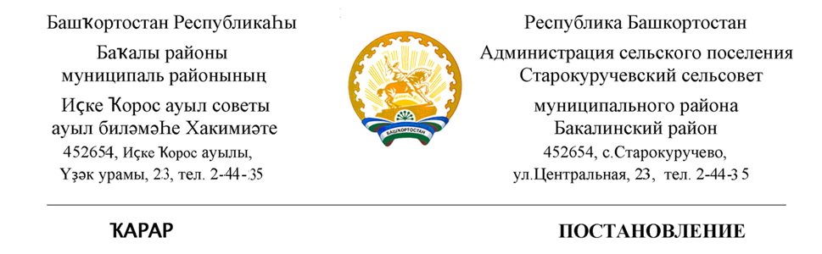

18 март 2020 й . 18 марта 2020 г.
№ 101

О продлении срока действия муниципальной программы и о внесении изменений в муниципальную программу сельского поселения «Развитие физической культуры и массового спорта в сельском поселении Старокуручевский сельсовет муниципального района Бакалинский район Республики Башкортостан со сроком реализации до 2020 года»

В целях корректировки программных мероприятий и уточнения объема финансирования, в соответствии с Федеральным законом от 06.10.2003 N 131-ФЗ «Об общих принципах организации местного самоуправления в Российской Федерации», со статьей 179 Бюджетного кодекса Российской Федерации, руководствуясь Уставом, администрация сельского поселения Старокуручевский сельсовет муниципального района Бакалинский район РБ
ПОСТАНОВЛЯЕТ:

1. Продлить срок действия муниципальной программы сельского поселения «Развитие физической культуры и массового спорта в сельском поселении Старокуручевский сельсовет муниципального района Бакалинский район Республики Башкортостан со сроком реализации до 2020 года» до 2022 года.
2. Внести в муниципальную программу «Развитие физической культуры и массового спорта в сельском поселении Старокуручевский сельсовет муниципального района Бакалинский район Республики Башкортостан со сроком реализации до 2020 года», утвержденную постановлением от 08.05.2015 N 43, следующие изменения:
2.1. Внести изменение в наименование муниципальной программы, изложив в следующей редакции - «Развитие физической культуры и массового спорта в сельском поселении Старокуручевский сельсовет муниципального района Бакалинский район Республики Башкортостан со сроком реализации до 2022 года»
2.2. В паспорте программы сроки реализации программы «2015 – 2020 гг.» заменить на «2015 – 2022 годы»
2.3. В паспорте программы объемы и источники финансирования изложить в новой редакции:
Объемы и источники  финансирования | 2015 год | 15,0
 | 2016 год | 15,0
 | 2017 год | 15,0
 | 2018 год | 15,0
 | 2019 год | 5,60
 | 2020 год | 15,0
 | 2021 год | 15,0
 | 2022 год | 15,0
2.4. Раздел 3 перечень программных мероприятий изложить в новой редакции согласно приложения №1 к постановлению.
3. Обнародовать настоящее постановление путем размещения на официальном сайте сельского поселения.
4. Настоящее постановление вступает в силу со дня подписания.

Глава сельского поселения И.М.Маннапов

Приложение №1
«Развитие физической культуры и массового спорта в сельском поселении Старокуручевский сельсовет муниципального района Бакалинский район Республики Башкортостан со сроком реализации до 2022 года»

N  п/п | Мероприятия по реализации  Программы | Источники финансирования | Срок  исполнения | Всего  (тыс. руб.) | Объем финансирования по годам (тыс.руб.) |  |  |  |  |  |  |  | Исполнительный орган ответственный за  выполнение мероприятия  Программы
 |  |  |  |  | 2015 | 2016 | 2017 | 2018 | 2019 | 2020 | 2021 | 2022
1. | Проведение спортивно-массовых мероприятий по различным видам спорта, спортивных праздников, приобретение спортивного инвентаря | Средства местного  бюджета | в течение года | 90,0 | 15,0 15,0 |  | 15,0 | 15,0 | 5,60 | 15.0 | 15,0 | 15,0 | Администрация сельского поселения Старокуручевский сельсовет

